Política del
CANAL ÉTICO


CONTENIDO
- Objeto
- Ámbito de aplicación
- Responsable del Canal ético
- Principios y garantías del Canal ético
- Procedimiento de Gestión de las comunicaciones
- Canales externos
- Aprobación, difusión y revisión

- Objeto
La entidad ALEJANDRO MARRERO M CORREDURIA DE SEGUROS SL, se encuentra firmemente comprometida con el desarrollo de su actividad de forma ética, responsable y respetuosa con la normativa aplicable y con la sociedad. En este sentido, y tras las últimas novedades legislativas a nivel nacional, en particular la aprobación de la Ley 2/2023, de 20 de febrero, reguladora de la protección de las personas que informen sobre infracciones normativas y de lucha contra la corrupción, la entidad desea seguir avanzando en la consolidación y maduración de su cultura de cumplimiento.
Por ello, como pilar fundamental para garantizar el cumplimiento de los principios recogidos en su Código Ético y en la normativa aplicable al sector asegurador, ALEJANDRO MARRERO M CORREDURIA DE SEGUROS SL, ha implantado un Canal Ético como mecanismo que promueve la comunicación confidencial, e incluso anónima, de cualquier información relativa a posibles conductas irregulares, incumplimientos normativos o vulneraciones de la normativa interna.
Este Canal permite prevenir la comisión de hechos que puedan generar perjuicios para la organización, sus empleados, clientes o terceros con los que se relacione.
La presente Política tiene por objeto:
- Regular el Sistema Interno de Información de ALEJANDRO MARRERO M CORREDURIA DE SEGUROS SL, que deberá ser conocido y respetado por todos los miembros de la organización.

- Garantizar la implantación y funcionamiento eficaz del Canal Ético, conforme a lo dispuesto en la Ley 2/2023, de 20 de febrero.

- Establecer los principios generales y las garantías del Canal Ético, asegurando los más altos estándares de confidencialidad, protección del informante y cumplimiento de la normativa vigente.
- Ámbito de aplicación
El ámbito de aplicación de la presente Política del Canal Ético se extiende a ALEJANDRO MARRERO M CORREDURIA DE SEGUROS SL, así como, en su caso, a aquellas entidades que pudieran integrarse en su estructura societaria en el futuro.

El Canal Ético puede y debe ser utilizado por todas las personas vinculadas a ALEJANDRO MARRERO M CORREDURIA DE SEGUROS SL, mediante una relación laboral, profesional o comercial, incluyendo, entre otros, empleados, colaboradores, proveedores, clientes, socios, administradores y cualesquiera terceros relacionados con la actividad de la correduría.

De conformidad con la normativa aplicable, las comunicaciones realizadas a través del Canal Ético deberán referirse a conductas, ya sean acciones u omisiones, que puedan constituir:

- Infracciones del Derecho de la Unión Europea, siempre que entren dentro del ámbito de aplicación de los actos de la Unión Europea enumerados en el Anexo de la Directiva (UE) 2019/1937, afecten a los intereses financieros de la Unión Europea o incidan en el mercado interior.

- Infracciones del Código Penal español o infracciones administrativas graves o muy graves.

- Infracciones de la normativa interna de ALEJANDRO MARRERO M CORREDURIA DE SEGUROS SL, incluyendo, entre otras, el Código Ético, la normativa interna en materia de distribución de seguros, prevención del blanqueo de capitales, protección de datos, seguridad de la información o cualquier otra política o procedimiento interno aplicable.

No serán objeto de tramitación a través del Canal Ético aquellas comunicaciones relacionadas exclusivamente con conflictos interpersonales que afecten al ámbito personal (como cuestiones laborales, contractuales o vacacionales), ni aquellas relativas a incidencias en la prestación de servicios o atención al cliente, que deberán canalizarse a través de los procedimientos específicos habilitados al efecto.
Asimismo, no serán objeto de tratamiento las comunicaciones que se realicen de forma consciente y deliberadamente falsa, fraudulenta o de mala fe. Este tipo de conductas podrán constituir una infracción grave o muy grave y dar lugar a la adopción de las correspondientes medidas disciplinarias o legales.
- Responsable del Canal ético
El órgano responsable de la gestión del Canal Ético de ALEJANDRO MARRERO M CORREDURIA DE SEGUROS SL, será el Órgano de Administración, que designa a MARCO HERNÁNDEZ GONZÁLEZ, en su condición de Administrador Solidario, como Responsable del Sistema Interno de Información.
El Responsable del Sistema Interno de Información será el encargado de supervisar el funcionamiento del Canal Ético, asegurando la adecuada dotación de recursos para su correcta gestión y velando, en todo momento, por el cumplimiento de los principios y garantías establecidos en la presente Política, actuando con plena autonomía e independencia en el ejercicio de sus funciones.

- Principios y garantías del Canal ético
Los principios y garantías en los que se fundamenta la Política y, de esta manera, el Canal ético de ALEJANDRO MARRERO M CORREDURIA DE SEGUROS SL, son:
- El Responsable del Sistema Interno de Información, dará a conocer el Canal ético, sus garantías y su propio funcionamiento a todas las partes interesadas a través de estrategias de sensibilización e información y se incluirán acciones formativas dentro del plan anual específicas sobre el uso del Canal ético.
- Se garantizará un acceso fácil y permanente al Canal Ético, al que la entidad se encuentra adherida a través del Colegio de Mediadores de Seguros de Las Palmas, mediante el siguiente enlace:
https://mediadoreslaspalmas.canaletico.app/inicio
- Durante todo el proceso los datos proporcionados por las partes interesadas se tratarán de forma estrictamente confidencial. Además, se puede comunicar de manera anónima.
- Todas las personas involucradas en una comunicación serán llamadas para firmar las correspondientes cláusulas de confidencialidad.
- El informante podrá acceder al expediente de su comunicación y se mantendrá informadas a las personas involucradas de los resultados de la gestión que les afecten.
- Gestión íntegra llevada a cabo por personas imparciales, asegurando la ausencia de conflictos de interés.
- Se garantiza la inexistencia de represalias de ningún tipo para quien haga uso del Canal ético de buena fe.
- Se velará por que la información comunicada sea honesta, íntegra y veraz, siendo rigurosos con la buena fe de las comunicaciones.
- Se protegerán los derechos del informante e interesados. De inicio se presupondrá que todas las comunicaciones se hacen de buena fe y que todas las personas son inocentes salvo pruebas que evidencien lo contrario.
- El Responsable del Sistema Interno de Información será el encargado de tramitar diligentemente las informaciones recibidas, de forma independiente y autónoma, garantizando la ausencia de conflictos de interés.
- Se respetará en todo momento la legislación vigente.
- Procedimiento de Gestión de las comunicaciones
Becompliance recibirá las comunicaciones del Canal Denuncia y analizará la información para verificar si reúne los requisitos mínimos para ser tramitada. Podrá requerir información adicional al informante en caso de que la información aportada por este no sea suficiente.

En caso de que la denuncia recibida deba ser tramitada, se pondrá en contacto con el Colegiado/Colegio/Consejo Regional correspondiente a quien dará de alta en el software del Canal Denuncia para darle traslado de la denuncia recibida.

A este respecto, Becompliance emitirá informe en el que se analice esta denuncia, calificándola desde el punto de vista penal, administrativo o de cualquier perímetro normativo o frente a los compromisos asumidos por el Colegiado/Colegio/Consejo Regional, e incluirá propuesta de medidas cautelares, si así se considera necesario, así como los pasos a seguir por el Cliente.

Las denuncias que sean inadmitidas se remitirán al Colegiado/Colegio/Consejo Regional vía e-mail de manera trimestral.
Será responsabilidad del Colegiado/Colegio/Consejo Regional la gestión de la comunicación en las fases posteriores a la recepción (investigación, decisión y cierre), tomando la decisión pertinente en al plazo máximo de 3 meses.
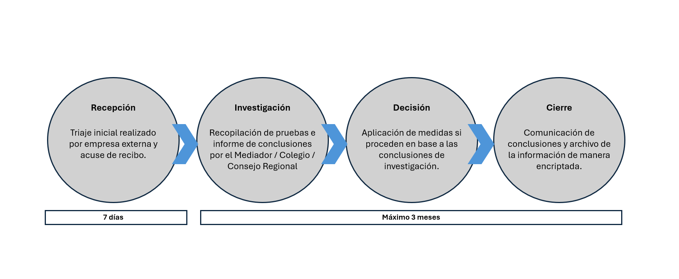
La gestión de las comunicaciones recibidas se puede resumir de la siguiente manera:

- Canales externos
ALEJANDRO MARRERO M CORREDURIA DE SEGUROS SL, pone a disposición de sus empleados, colaboradores, proveedores, clientes, socios y demás terceros relacionados un Canal Ético interno, a través del cual pueden comunicar hechos, informaciones o indicios relativos a posibles incumplimientos normativos, irregularidades o conductas contrarias a la normativa aplicable o a la normativa interna de la entidad.

De conformidad con el artículo 16 de la Ley 2/2023, de 20 de febrero, reguladora de la protección de las personas que informen sobre infracciones normativas y de lucha contra la corrupción, “toda persona física podrá informar ante la Autoridad Independiente de Protección del Informante, A.A.I., o ante las autoridades u órganos autonómicos correspondientes, de la comisión de cualesquiera acciones u omisiones incluidas en el ámbito de aplicación de esta ley, ya sea directamente o previa comunicación a través del correspondiente canal interno”.

Por tanto, la persona informante podrá acudir también directamente, sin necesidad de utilizar previamente el Canal Ético interno de la organización, a la siguiente autoridad externa:

- Autoridad Independiente de Protección del Informante (A.A.I.), que dispone de un canal externo de información para comunicar hechos incluidos en el ámbito de la Ley 2/2023: https://www.proteccioninformante.gob.es/canales-de-presentacion-de informaciones

- Aprobación, difusión y revisión
El Órgano de Administración de ALEJANDRO MARRERO M CORREDURIA DE SEGUROS SL, es el órgano competente para la aprobación de la Política del Canal ético, siendo efectiva desde el momento de su aprobación, procediendo a su publicación ese mismo día en el propio Canal ético disponible en la página web corporativa.
Se llevarán a cabo acciones formativas que permitan la adecuada difusión de esta Política y de la cultura de cumplimiento dentro de la organización, a través de campañas de sensibilización e información a los grupos de interés y a través de planes de formación para el personal específico de gestión del Canal ético.
La presente Política será revisada y actualizada siempre que resulte necesario practicar cualesquiera modificaciones en base a los cambios en la propia organización o la legislación aplicable.

